Міністерство освіти і науки України

Національний технічний університет України «Київський політехнічний інститут імені Ігоря Сікорського"

Факультет інформатики та обчислювальної техніки

Кафедра інформатики та програмної інженерії

Звіт

з лабораторної роботи № 5 з дисципліни «Алгоритми та структури даних-1. Основи алгоритмізації»

«Дослідження складних циклічних алгоритмів»

Варіант 5

Виконав студент ІП-13 Вальчишен Ярослав Олександрович

(шифр, прізвище, ім'я, по батькові)

Перевірив ____________________________________

( прізвище, ім'я, по батькові)

Київ 2021

**Лабораторна робота 4**

**Дослідження складних циклічних алгоритмів**

**Мета** – дослідити особливості роботи складних циклів та набути практичних навичок їх використання під час складання програмних специфікацій.

**Варіант 5**.

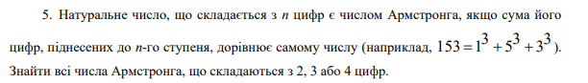

1. **Постановка задачі**

За заданою формулою знаходимо усі числа Армстронга від 10 до 10 000.

1. **Побудова математичної моделі**

Таблиця змінних

|  |  |  |  |
| --- | --- | --- | --- |
| Змінна | Тип | Ім’я | Призначення |
| Кількість членів ряду | Натуральний | n | Вхідні дані |
| Лічильник першого циклу | Натуральний | i | Проміжні дані |
| Лічильник другого циклу | Натуральний | j | Проміжні дані |
| Факторіал числа | Натуральний | factorial | Проміжні дані |
| Число Армстронга | Дійсний | result | Вихідні дані |

Таблиця функцій

|  |  |  |
| --- | --- | --- |
| Назва | Синтаксис | Призначення |
| Піднесення до степеню | pow(a, b) | Піднесення a в степінь b |

1. **Розв’язання**

Програмні специфікації запишемо у псевдокоді та графічній формі у вигляді блок-схеми.

Крок 1. Визначимо основні дії

Крок 2. Деталізуємо перший цикл

Крок 3. Деталізуємо дію перебору чисел від 10 до 10 000

Крок 4. Деталізуємо знаходження числа Армстронга

**Псевдокод**

Крок 1

**початок**

Цикл ітерації і

**кінець**

Крок 2

**початок**

**для** і від 2 до 5 **повторити**

Перебір чисел від 10 до 10 000

**все повторити**

Виведення **sum**

**кінець**

Крок 3

**початок**

**для** і від 0 до n **повторити**

**для** j від 10 до 10 000 **повторити**

Знаходження числа Армстронга

**все повторити**

**все повторити**

Виведення **sum**

**кінець**

Крок 4

**початок**

**для** і від 0 до n **повторити**

**для** j від 10 до 10 000 **повторити**

**якщо (**pow((j / 1000) % 10, i) + pow((j / 100) % 10, i) + pow((j / 10) % 10, i) + pow(j % 10, i) == j**)**

result := j

Виведення **result**

**все повторити**

**все повторити**

Виведення **sum**

**кінець**

**Блок-схема**

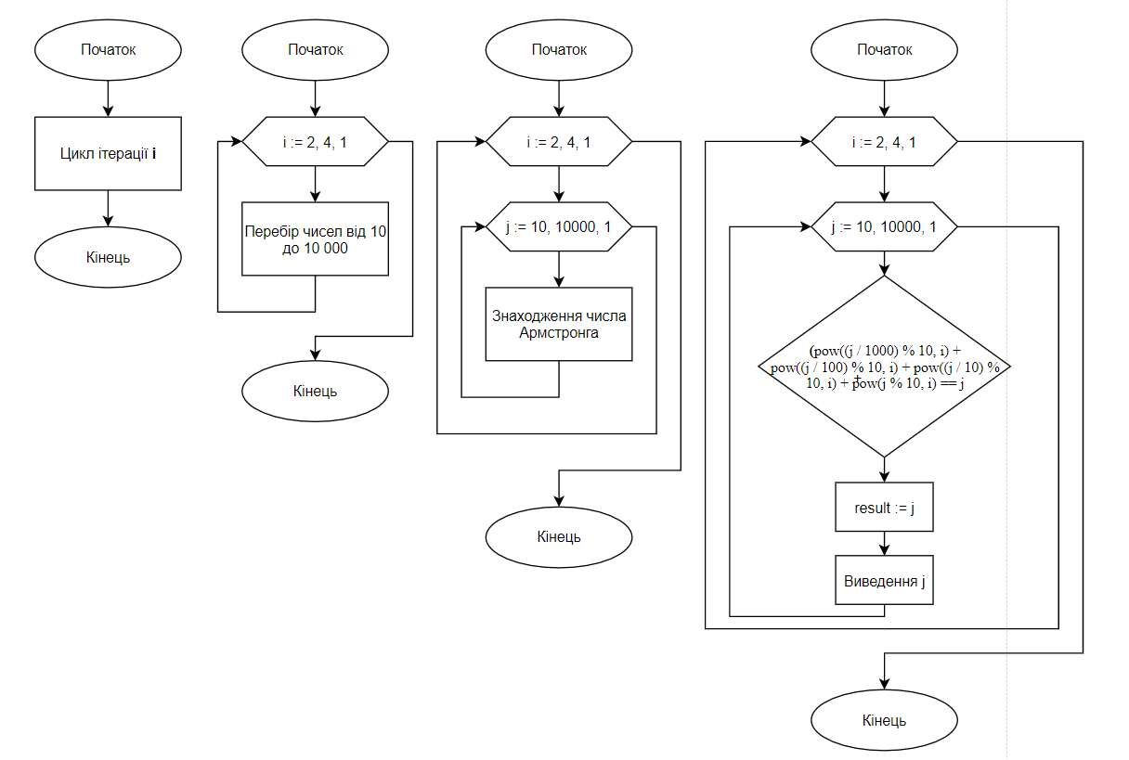

**Випробування алгоритму**

|  |  |
| --- | --- |
| Блок | Дія |
|  | Початок |
| 1 | result := 153 |
| 2 | Виведення result |
| 3 | result := 370 |
| 4 | Виведення result |
| 5 | result := 371 |
| 6 | iВиведення result |
| 7 | result := 407 |
| 8 | Виведення result |
| 9 | result := 1634 |
| 10 | Виведення result |
| 11 | result := 8208 |
| 12 | Виведення result |
| 13 | result := 9474 |
| 14 | Виведення result |
|  | Кінець |

**Висновок**

Виконуючи лабораторну роботу, я дослідили особливості роботи складних арифметичних циклів та набув практичних навичок їх використання під час складання програмних специфікацій.